INDUCCION SERVICIO GINECOLOGIA HRM
ACTIVIDADES DEL SERVICIO DE GINECOLOGÍA
ACTIViDADES DEL TURNO
7-7:30 Respuesta a las interconsultas de la noche anterior
7:30 paso de revista medica ¨TAMBIEN LOS FINES DE SEMANA ¨( importante protocolo de lavado de manos antes de inciar la revista y cada 5 pacientes e higienización de manos con cada paciente PROTOCOLO DE LAVADO DE MANOS )
Uso del tapabocas / carnet institucional
Durante el dia respuesta de interconsultas y toma de ecografías según requerimiento del servicio
TIEMPO DE INTERCONSULTA : Menos de 4 horas ( < 1 hora rts % 1 del sueldo ) * rxs ** signos vitales ***
ACTIVACION EQUIPO DE RESPUESTA ESTRATEGIA ISABEL
Cuando se presente un TRIAGE 1 o se calcula un MEOWS > 4 se activa equipo de respuesta rápida obstétrica y se debe :
- Activar equipo en whatsapp
- Llenar lista de chequeo
- Hacer unidad de análisis ( enviar al correo
liderginecologiahrm@gmail.com
- Ver protocolo activación equipo de respuesta rápida obstétrica
- Enfermeria llena un Excel con los tiempos *
En todas las respuestas a las interconsultas se registran los riesgos :
Obstetrico
Tromboembólico
Social
Preeclampsia
Hemorragia postparto
MEOWS si > 4 ( se activa equpo de respuesta obstétrica. )
Sepsis ( se mide el tiempo en el que se coloca en AB menos de. 1 hora * en el equipo hay AMPICILINA – SULBACTAM )
Asa : si / no
Calcio si / no
El turno es de 7 am a 7 pm , después de las 7 ya es la disponibilidad, la disponibilidad se registra en el grupo de noche para que sea verificada y cobrada a fin de mes .
Si pasan interconsulta después de las 7 pm , este tiempo se para hasta las 7 am del dia siguiente a no ser que sea una urgencia ( patología obstétrica / código verde )
Informacion al familiar ( libro de información )

EGRESO SEGURO

Todas las pacientes con MME deben tener un folio de egreso seguro .
- Con que medicamentos se va
- Citas que necesite
- Lo que necesites
No se le puede dar salida a la paciente sin los medicamentos garantizados .

PATOLOGIAS Y CIRUGIA
En salas de cirugía se debe solicitar la patología de cada especimen que se solicite se relacióna a continuación ejemplo :
- Si se mandan dos trompas es n 2
- Útero n 1

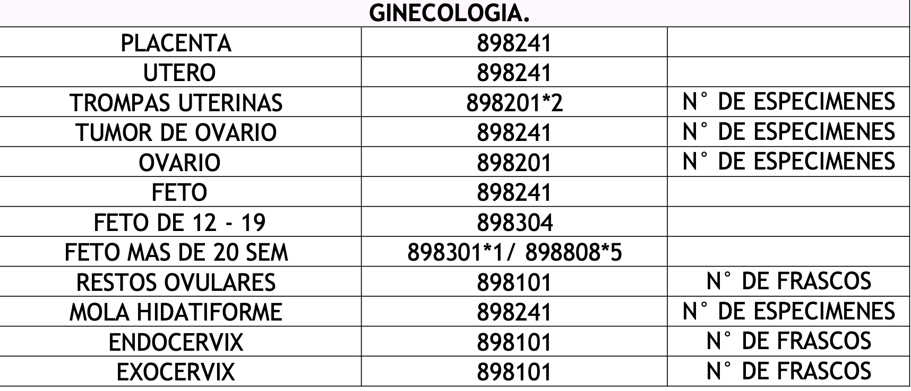
La cirugía programada del turno son
- Cesarea : programada 9 am ( antes no por que no alcanzamos a pasar revista o evolucionar y responder interconsultas)
- Pomeroy : debe salir en el programa, si no sale en el programa se opera durante el dia o al otro dia , si por alguna razón no se opera o se le da salida sin cirugía se anota en un Excel que tienen los médicos generales .
- El dia de cirugía programada empieza a las 7 am o a la 1 pm según la jornada siempre dar información al familiar ( libro de informacion )

CONSULTA EXTERNA Y ECOGRAFIA
La consulta y al ecografía se empieza a las 7 am o a la 1 pm ( Se mide el tiempo en el que se empieza la consulta )
Se debe buscar en el llamado en Dinamica nuestro apellido para que quede consignado en el consultorio al llamado.
Si se programa una paciente se debe enviar a autorizar a su eps y después enviar al consultorio de Johana la auxiliar de consulta externa para que ella nos ayude con las solicitudes.
Si se programa CESAREA se envia a grupo de programación de CESAREA ( la cesarea se programa con Doppler de inserción negativo ) val por anestesiología , pre qx
Si alguna paciente queda mal programada en consulta externa se envia al grupo de programación para darle seguimiento
Primera vez gineco : 20 minutos
Primera vez obstetricia 30 min
Controles 20 min
Si alguna gestante tiene dificultades se envia al grupo de gestantes iamii con el siguiente link https://forms.gle/Jzuz1C6wse8Ta4938 o llamar a KAREN RUTA MATERNO PERINATAL
Tenemos materno fetal los miércoles y los viernes .
No poner DX Z359 NI Z349 LO GLOSAN ****
Todas las pacientes que son alto riesgo van a perinatología

REUNION DEL SERVICIO
- Se realiza el segundo martes del mes , se tratan temas de interés para el servicio ,es de asistencia OBLIGATORIA
- Durante la reunión se realiza pre test o pos test también son de carácter OBLIGATORIO

DINAMICA
RESPUESTA INTERCONSULTA : 341 GINECOLOGIA ** No olvidar revision por sistemas y riesgos **
- Folio de evolución ginecología ( para evolución )
- Folio de nota ginecología ( todas las notas durante el dia )
- Consulta externa web consulta externa ** todo lo obstetrico va por la ruta materno perinatal –
- Si se solicita valoración por periantologia solicitar PRIMERA VEZ ginecología y en observación ( PERINATOLOGIA – MEDICINA MATERNO FETAL )
- Reporte ecografías en APOYO DIAGNOSITICO
- Informe quirurgico ( poner la hora del antibiotico / hora de inicio de cx y finalización / patologías *** )

BUSQUEDA DE LABOTARIOS
LABORATORIOS

Plataforma ANNAR LINK http://186.117.157.242:8080/datacare/#nbb ahí ya están los reportes de los confidenciales ( VIH, TREPONEMA )
EVENTOS DE SALUD PUBLICA
- Los eventos que se notifican de manera inmediata son : preeclampsia severa , código rojo, endometritis , sifilis
IAMIII

- Acompañamiento de un familiar t parto – parto * cesarea programada **
- Lactancia materna exclusiva en la primera hora / contacto piel a piel en todos los partos
- Pinzamiento del cordon tardío
- No tomanos TSH del cordon , se toma en el tamizaje de las 24 horas
- Salen con citas medicas ( ginecología / pediatria / planificación )
IVE
- Hasta semana 15
- Todas las IVE AMEU
- Garantizar planificación
- Anotar en el Excel
HUA

- Todas las pacientes con sangrado suben a ginecologia
REPORTE DE EVENTOS DE SEGUIRIDAD DEL PACIENTE
Página : hospital regional de Moniquirá –plataformas institucionales- almera (se reporta el evento )

RESPUESTA DE PQRS : Se contestan al ser enviados por el líder del servicio

ANEXOS
- Protocolo activación equipo de respuesta rápida obstétrica
- Hospital padrino ( transtornos hipertensivos, sepsis , eventos tromboembólicos código rojo
- Via clincia trastornos hipertensivos y código rojo
- Anexos de carpetas de riesgos
- Protocolo de IVE
- Protoloco de atencion a la gestante
- Unidad análisis ginecología

Original Firmado por

Sharon Katherine acuña Rubiano
Lider Unidad funcional Ginecologia

